TARİH | OTOKLAV 1 | OTOKLAV 2 | OTOKLAV 3 | TESTİ YAPAN | KONTROL SORUMLU
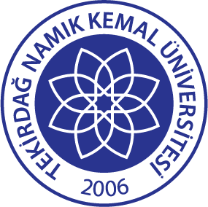 | TNKÜ  AĞIZ VE DİŞ SAĞLIĞI UYGULAMA VE ARAŞTIRMA MERKEZİ BİYOLOJİK TEST KAYIT FORMU | Doküman No: | EYS-FRM-259
 |  | Hazırlama Tarihi: | 05.01.2022
 |  | Revizyon Tarihi: | --
 |  | Revizyon No: | 0
 |  | Toplam Sayfa Sayısı: | 1
BİYOLOJİK TEST KAYIT FORMU

HAZIRLAYAN | ONAYLAYAN
BİRİM KALİTE SORUMLUSU | MERKEZ MÜDÜRÜ

